담당 | 검토 | 승인
문가은  선임연구원  2026-11-06 | 서현우  부서장  2026-11-06 | 정태호  대표이사  2026-11-06

제품사양서
문서번호 | 사양-01 | 버전 | 2.0
발행일 | 2026-11-06 | 담당 | 광학팀 문가은 선임연구원

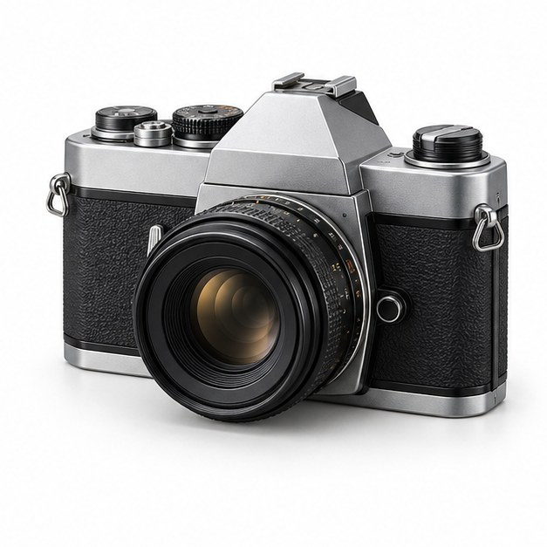

모델 개요
항목 | 값
모델명 / 제품군 | LO-F35 / 필름 카메라
용도 | 35mm 필름용 수동 초점 카메라
주요 구성 | 기계식 셔터를 사용하며 배터리는 노출계 전원에만 사용
렌즈 | 50mm F1.8 수동 초점 렌즈
이미지 센서 | 해당 없음 - 35mm 필름으로 기록
셔터 | 수평 주행식 포컬플레인 셔터막
화면 | 해당 없음 - LCD 미탑재

01. 광학 사양 (렌즈 모듈)
부품 | 구성 상세 | 속성 | 속성값
렌즈 | 50mm F1.8 수동 초점 렌즈 | 재질 | 다층 코팅 광학 유리

02. 경통 사양 (렌즈 모듈)
부품 | 구성 상세 | 속성 | 속성값
경통 | 초점링·조리개링을 갖춘 교환식 경통 | 재질 | 알루미늄 합금

03. 센서 사양 (본체 모듈)
부품 | 구성 상세 | 속성 | 속성값
센서 칩 | 해당 없음 - 35mm 필름으로 기록 | 재질 | 해당 없음
보호 유리 | 해당 없음 | 재질 | 해당 없음

04. 기타 사양 (본체 모듈)
부품 | 구성 상세 | 속성 | 속성값
셔터막 | 수평 주행식 포컬플레인 셔터막 | 재질 | 차광 고무 코팅 직물
셔터 프레임 | 기계식 셔터 지지 프레임 | 재질 | 알루미늄 합금·스테인리스강

05. 화면 사양 (본체 모듈)
부품 | 구성 상세 | 속성 | 속성값
보호 커버 | 해당 없음 - LCD 미탑재 | 재질 | 해당 없음
디스플레이 프레임 | 해당 없음 - LCD 미탑재 | 재질 | 해당 없음

06. 전원 사양 (본체 모듈)
부품 | 구성 상세 | 속성 | 속성값
배터리 케이스 | 노출계 전지 수납 케이스 | 재질 | ABS
접점 단자 | 배터리 전원 연결용 단자 | 재질 | 구리 합금
패킹 | 전지실 덮개 밀폐 패킹 | 재질 | 실리콘 고무
O링 | 전지실 덮개용 O링 | 재질 | NBR 고무

07. 외장 사양 (본체 모듈)
부품 | 구성 상세 | 속성 | 속성값
외장 커버 | 필름 장전부 포함 외장 커버 | 재질 | 알루미늄 합금
그립 | 손잡이 미끄럼 방지 부품 | 재질 | 합성고무
단자 덮개 | 플래시 동조 단자 보호 덮개 | 재질 | 실리콘 고무
나사 | 외장·프레임 조립용 대표 나사 | 재질 | 스테인리스강
와셔 | 체결면 하중 분산용 평와셔 | 재질 | 스테인리스강
스트랩 고리 | 본체와 스트랩 연결용 고리 | 재질 | 스테인리스강
제품 라벨 | 모델명·제조번호 표시 라벨 | 재질 | PET
로고 플레이트 | 온토메틱 브랜드 표시판 | 재질 | 알루미늄
나사 | 대표 설계 치수 | 규격 | M2 × 4 mm

08. 부속품 사양
부품 | 구성 상세 | 속성 | 속성값
렌즈 캡 | 렌즈 전면 탈착식 보호 캡 | 재질 | ABS
스트랩 | 카메라 휴대용 목걸이 스트랩 | 재질 | 나일론
렌즈 캡 | 대표 설계 치수 | 직경 | 52 mm
스트랩 | 대표 설계 치수 | 폭·길이 | 20 × 1,000 mm

